Balíkovna-BOX

Technická specifikace



Kód dokumentu | Specifikace požadavků na proces

Obsah
1. Požadavky a omezení 3
2. Hrubé procesy 4
2.1 Příprava před obsluhou Balíkovny-BOX 4
2.2 Obsluha Balíkovny box 5
2.3 Vyzvednutí příjemcem 6
3. Fáze projektu a akceptační kritéria 8
3.1 Fáze projektu 8
3.2 Akceptační kritéria: 8

Požadavky a omezení
POZ-01 | Požadavky a omezení na box
Popis | Poskytovatel disponuje aktivními výdejními boxy:  - Minimálně 75 % z těchto boxů jsou volně přístupné 24/7.  - Ostatní musí být přístupné minimálně 8 hodin každý pracovní den.  - Neumožní naskladnit zásilku do chlazené schránky.  Umožnit označit boxy poskytovatele brandem Balíkovna (plocha pro označení alespoň 1 m² na přední straně boxu).  Doba pro vyskladnění nevyzvednuté zásilky kurýrem ČP je 12 hodin od ukončení rezervace a nepočítají se do ní víkendy a dny pracovního klidu.  Do vyskladnění kurýrem může zásilku vyzvednout i příjemce.  Poskytovatel poskytuje ČP online informace o boxu prostřednictvím API ČP. Datová informace o boxu obsahuje:  - Identifikátor cílového zařízení (jedinečné PSČ boxu).  - Parametry (např. parkování, platba kartou, apod.)  - Stav (v provozu/mimo provoz), dostupnost apod.  Zajištění technické podpory pro kurýra ČP (callcentrum poskytovatele dostupné v pracovní dny min. od 7:00 do 17:00)

POZ-02 | Parametry zásilky do boxu
Popis | Velikost: nejdelší strana 50 cm.  Maximální hmotnost: 15 kg.  Úložní doba: do 7:00 D+2 od uložení (D+0 = vložení do boxu, D+1 = k dispozici k vyzvednutí 24 hodin, D+2 garance možnosti vyzvednutí pro příjemce do 7:00). Do úložní doby se nepočítají víkendy a dny pracovního klidu.  Výdej zásilky bude probíhat jen na základě ověření kódu pro výdej z boxu (který generuje ČP – 6 alfanumerických znaků 0,1,2,3,4,5,6,7,8,9,a,b,c,d,e,f,g,h) a uhrazeného doplatného.

Hrubé procesy

Příprava před obsluhou Balíkovny-BOX
P-01 | Proces rezervace zásilek
Popis | Požadavek na rezervaci zásilky do boxu bude předán na vystavené API Poskytovatele boxu v den plánovaného naskladnění.  Datová informace rezervace obsahuje:  - PIN pro autentizaci kurýra k naskladnění a vyskladnění zásilek, který platí do půlnoci daného dne (každý doručovatel bude mít vytvořen jeden PIN a může obsluhovat více boxů, zároveň jeden box může obsluhovat více doručovatelů).  - Identifikátor cílového zařízení (PSČ boxu).  - ID zásilky (13 alfanumerických znaků).  - Požadavek na typ schránky/rozměr zásilky.  - Předpokládaný čas naskladnění + doba rezervace..  Datová informace odpovědi na rezervace obsahuje stav potvrzení či odmítnutí s důvodem odmítnutí. Pokud nebude volný požadovaný typ schránky a bude k dispozici volná schránka pro větší rozměr, bude boxem potvrzena rezervace.

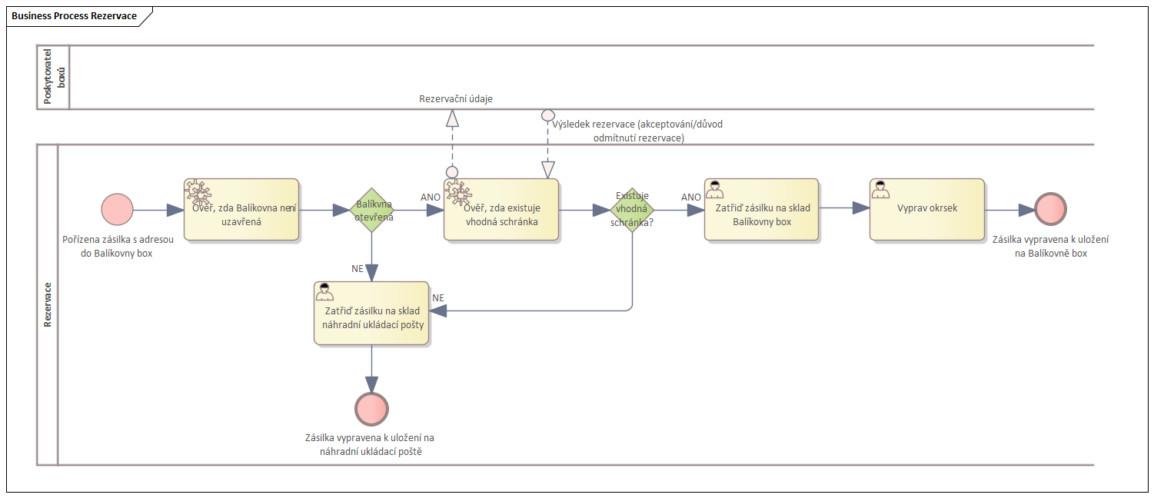
Obrázek 1 Rezervace zásilky k naskladnění
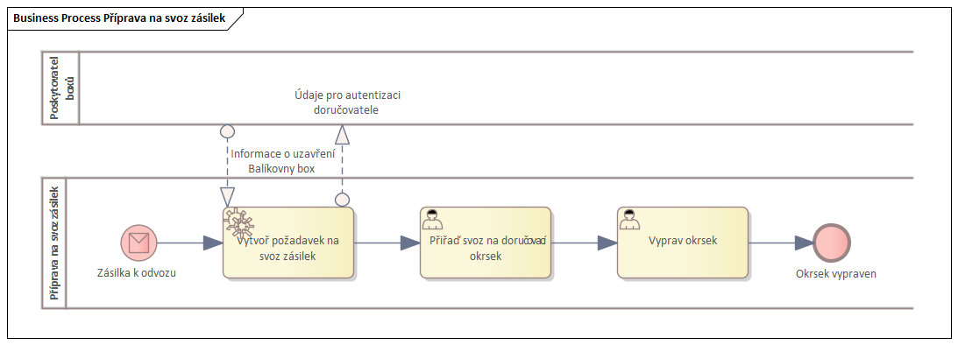
Obrázek 2 Příprava na svoz zásilky

Obsluha Balíkovny box
P-02 | Proces naskladnění a vyskladnění zásilek
Popis | Kurýr v rámci jedné pochůzky vyskladní zásilky a následně naskladní.  Proces naskladnění a vyskladnění je zahájen jedním úspěšným přihlášením kurýra.  Prvním krokem je vyskladnění všech zásilek, kterým uplynula úložní doba nebo z jiného provozního důvodu.  Druhým krokem je naskladnění zásilek, kurýr ČP jej realizuje nasnímáním ID jednotlivých zásilek.  Pokud nabídnutá schránka je vhodná pro zásilku, tak dojde k jejímu naskladnění.  Pokud nabídnutá schránka pro naskladnění zásilky je příliš malá nebo velká, tak má kurýr možnost:  - Zvolit menší dostupnou schránku.  - Větší dostupnou schránku.  - V případě nemožnosti volby jiné velikosti naskladní do nabídnuté schránky (umožní-li tato vložení).  Datová informace předávaná poskytovatelem na API ČP pro naskladnění a vyskladnění zásilek obsahuje:  - Identifikátor cílového zařízení (PSČ boxu).  - ID zásilky (13 alfanumerických znaků).  - Identifikace události (vyskladnění, naskladnění, neposkytnutí schránky a nevložení do boxu).

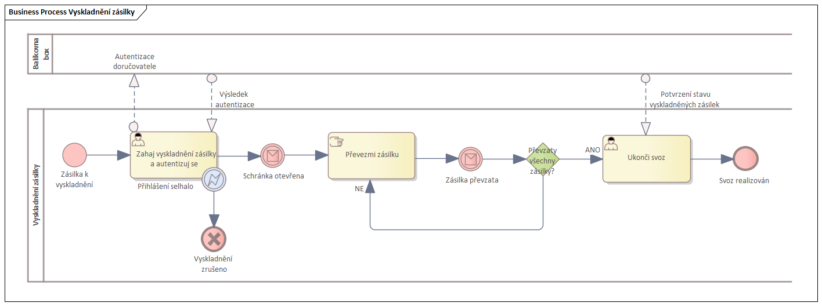
Obrázek 3 Vyskladnění zásilky
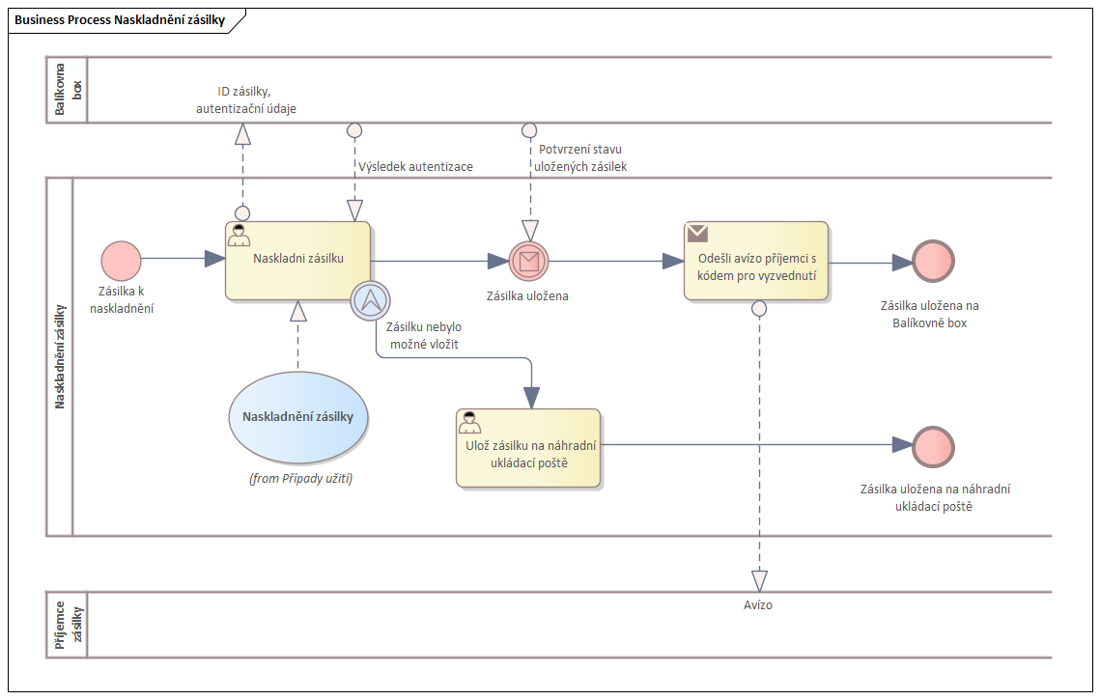
Obrázek 4 Naskladnění zásilky

Vyzvednutí příjemcem
P-03 | Vyzvednutí zásilky příjemcem
Popis | Adresátovi bude umožněno zadat kód pro vyzvednutí:  - Manuálně (je k dispozici klávesnice, na které je možné zadat číslice 0-9 a písmena A-H).  - Načtením kódu pro vyzvednutí z čárového kódu nebo QR kódu.  Pokud kód pro vyzvednutí neodpovídá žádné zásilce v boxu nebo zásilka je zatížena neuhrazeným doplatným, zařízení informuje adresáta o chybně zadaném kódu nebo nutnosti úhrady doplatného online přes platební bránu ČP či prostřednictvím terminálu provozovatele, který musí být součástí boxu. Možnost úhrady prostřednictvím terminálu provozovatele je podmíněna smluvním ujednáním ČP a provozovatele na tomto způsobu úhrady s příslušnými detaily vzájemného zúčtování.  Datová informace pro ověření předávaná poskytovatelem na API ČP obsahuje:  - k výdeji zásilky:  - Identifikátor cílového zařízení (PSČ boxu).  - Kód pro vyzvednutí zásilky.  - Datová informace výsledku ověření výdeje zásilky obsahuje:  - Stav ověření kódu  - ID zásilky (13 alfanumerických znaků) v případě ověřeného kódu vyzvednutí.  - Částka neuhrazeného doplatného (nebo uhrazeno/neuhrazeno).  Pokud kód pro vyzvednutí odpovídá zásilce uložené v boxu a zásilka není zatížena doplatným, box otevře příslušnou schránku a umožní její vyzvednutí adresátovi.  Datová informace o vyzvednutí, bude předávaná poskytovatelem na API ČP obsahuje:  - Identifikátor cílového zařízení (PSČ boxu).  - ID zásilky (13 alfanumerických znaků).  - Uhrazenou částku doplatného (jen pokud je smluvně ujednáno mezi ČP a provozovatelem tento způsob úhrady).

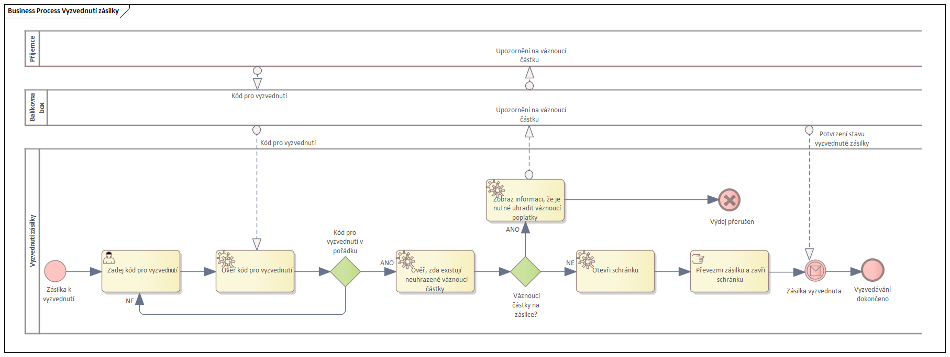
Obrázek 6 Vyzvednutí zásilky příjemcem

Fáze projektu a akceptační kritéria

Fáze projektu
Fáze projektu | Stručný popis
Vývoj | Vývoj rozhraní dohodnutého API rozhraní oběma stranami
Integrační testy | Testování infrastruktury a odpovědí API
UAT testy | Uživatelské testování zakončené akceptačními testy v testovacím prostředí a s dohodnutým počtem testovacích BalíkovnaBoxů
Pilot | Pilotní provoz zakončený akceptačními testy v produkčním prostředí a na s dohodnutým počtem testovacích BalíkovnaBoxů
Rollout | Postupné spuštění na všechny BalíkovnaBoxy poskytovatele po předem dohodnutých vlnách

Akceptační kritéria
Přechod z fáze | Kategorie chyb (blokační chyba/ akceptace s výhradou) | Popis kritéria
UAT - pilot | blokační chyba | Defekt obrazovky BalíkonaBoxu (nelze zadat PIN pro vyzvednutí, omezuje obslužnost doručovatelem a příjemcem)
UAT - pilot | blokační chyba | Balík je vydán (schránka se otevře) po zadání chybného kódu
UAT - pilot | blokační chyba | Balík je vydán (schránka se otevře) bez úhrady dobírky
UAT - pilot | blokační chyba | Po zadání správného PINU kurýra nebo příjemce se otevře jiná schránka, než avizuje uživatelské rozhraní
UAT - pilot | blokační chyba | Balíky s platnou rezervaci nejde naskladnit (ne z důvodu HW poruchy schránky)
UAT - pilot | blokační chyba | Balíky určené ke svozu nelze vyskladnit (ne z důvodu HW poruchy schránky)
UAT - pilot | Akceptace s výhradou | Po zadání kódu pro výdej trvá ověření déle než 3 vteříny ve více než 20% testovacích případů
UAT - pilot | Akceptace s výhradou | Po zadání kódu pro výdej, se nepodaří kód ověřit. Druhý pokus ověření je již úspěšný ve více než 80% testovacích případů
UAT - pilot | blokační chyba | Autentizace kurýra je provedena po zadání špatného PINu.
UAT - pilot | Akceptace s výhradou | Autentizace kurýra není provedena na první pokus. na druhý pokus je provedena ve více než 80% případů
UAT - pilot | Akceptace s výhradou | Po úhradě dobírky se musí data propsat max do 30 vteřin v minimálně 90% případů
UAT - pilot | blokační chyba | Klávesnice BalíkovnaBoxu musí umožnit zadat PIN (kurýra i příjemce)
UAT - pilot | blokační chyba | BalíkovnaBox nepředá správný stav zásilky
UAT - pilot | blokační chyba | BalíkovnaBox akceptuje špatný PIN příjemce
UAT - pilot | blokační chyba | Nesprávné zpracování uložní doby
UAT - pilot | blokační chyba | Nemožnost rezervovat schránku, kde není evidována překážka k vytvoření rezervace
pilot - rollout | blokační chyba | Maximálně 10% nefunkčních BalíkovnaBoxů (odpojen z důvodu HW problému, nekomunkuje, apod.)
pilot - rollout | blokační chyba | Pro běžné úkony je potřebná asistence HD z důvodu nefunkčnost BalíkovnaBoxu (maximálně 10% z celkového počtu naskladnění a vyskladnění)
pilot - rollout | blokační chyba | Zajištění běžných oprav HW a SW BalíkovnaBoxu do 24-48 hodin (Oprava display, čtečky, spojení apod.) Bude uvedeno v technologické příručce.

Blokační chyba - musí být vyřešeny před spuštěním do další fáze
Akceptace s výhradou - chyby, mohou být řešeny po spuštění, ale s pevným termínem na vyřešení

